SNÍDEJTE ZDRAVĚ, VAŠE TĚLO VÁM PODĚKUJE

Někteří z nás ji zbožňují, jiní ji opomíjejí, pro další je nezbytnou nutností, bez které by se nedožili obědu. Řeč je o snídani, jídlu, které je často označováno jako „základ dne“. Ať už je váš vztah k ranním pokrmům jakýkoliv, jejich magickou schopnost ovlivnit naše celodenní fungování není radno brát na lehkou váhu. A jak by měla správná snídaně vypadat?

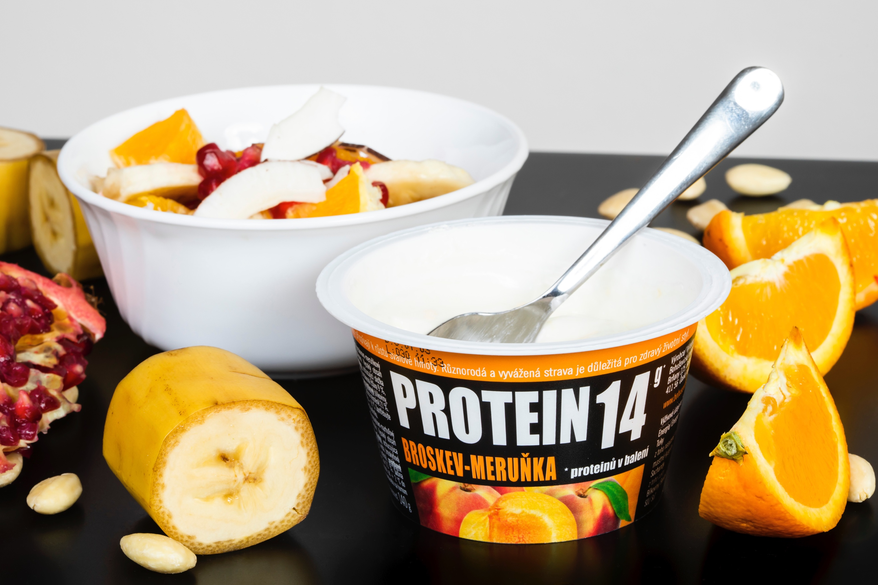

Snídaně je palivo, které ráno natankujete do prázdné břišní nádrže a doufáte, že s jeho pomocí dojedete co nejdál. Nebo alespoň k dalšímu záchytnému bodu zvanému oběd. Aby vám po pár chvílích nedošla energie, „tankujte“ co nejkvalitnější pohon, a to potraviny bohaté na bílkoviny a vlákninu. Snídaně nabitá proteiny vás totiž na dlouhou dobu zasytí, a současně odežene možné chutě na všelijaké nezdravé dobroty.

Pokud chcete snídat co nejefektivněji, měli byste dbát na vyváženost. Jako hlavní komponent volte potraviny bohaté na bílkoviny a následně přidejte zdravé sacharidy, vlákninu a tuky. Do kategorie ideálních ranních pokrmů spadají například vajíčka. Ty doplňte celozrnným pečivem, zeleninou a kvalitní šunkou a máte snídani, která splňuje základy vyvážené stravy. Pokud jste fanoušky slaných pokrmů, můžete si také připravit tvarohové pomazánky, případně na snídani „přizvat“ avokádo či luštěniny.

Adéla Jurková, ambasadorka projektu Cílem je začít, radí: „Jestliže po ránu preferujete spíše sladké, sáhněte po proteinových palačinkách nebo waflích, přidejte tvaroh nebo jogurt a dozdobte ovocem či oříšky.“ Do kategorie výrobků, které mají po ránu zelenou, poté spadá například Protein od Bohušovické mlékárny. Jedná se o odtučněný tvaroh, který si vaše svaly zamilují – jediný kelímek totiž obsahuje až 17,5 g. Chutnou a zdravou dobrotou může být také doma vyrobená granola, do které si jednak můžete přidat vše, co máte rádi, a navíc vás nepřekvapí zbytečné cukry, které se mohou skrývat v müsli z obchodu.

I když je nám jasné, že ne vždy máte čas nasnídat se v klidu a pohodě doma s rodinou, snažte se ranní shon omezit na minimum. Pojídáním croissantů či sušenek, které jste honem koupili na cestě do práce, prokazujete vašemu tělu medvědí službu. Z tučné snídaně plné jednoduchých cukrů nezíská živiny, které pro své celodenní výkony tolik potřebuje a oplatí vám to nedostatkem energie. Pokud navíc snídani vynecháte úplně, riskujete pocit hladu následovaný konzumací všeho, co se vám dostane pod ruku. A jistě vám nemusíme říkat, jak na podobnou situaci zareaguje vaše linie.

Proteiny nabitá snídaně je důležitá také pro sportovce, které čeká fyzický zápřah. „Pokud se chytáte do posilovny, doporučuji začít den snídani, která obsahuje bílkoviny a sacharidy. Tuky je lepší v předtréninkovém jídle vynechat, jelikož naše tělo lépe a snadněji využije energii ze sacharidů a nebude se muset zabývat složitým trávením tuku,“ radí Adéla Jurková.

A na závěr rada, kterou byste měli mít na paměti nejen ráno, ale po celý den: nezapomínejte pít! Součástí zdravé snídaně by proto vždy měla být sklenice vody.

